Отчет 6-НДФЛ

6- НДФД это отчет, в котором декларируется информация о: суммах полученных доходов физических лиц; исчисленных и удержанных суммах НДФЛ; датах фактического получения дохода; датах и сроках удержания и перечисления налога за отчетный период в целом по организации (обособленному подразделению).
Отчет 6 НДФЛ подают каждый квартал не позднее 25 числа по итогам отчетных периодов: 1 квартала, полугодия, 9 месяцев и годовой в феврале следующего года.

Форма отчета 6 НДФЛ состоит из 3-х разделов:
- Титульный лист;
- Раздел 1 «Данные об обязательствах налогового агента»;
- Раздел 2 «Расчет исчисленных, удержанных и перечисленных сумм НДФЛ»;

Чтобы сформировать отчет 6 НДФЛ нужно в 1С зайти в отчеты, регламентированные отчеты, создать отчет «6 НДФЛ».
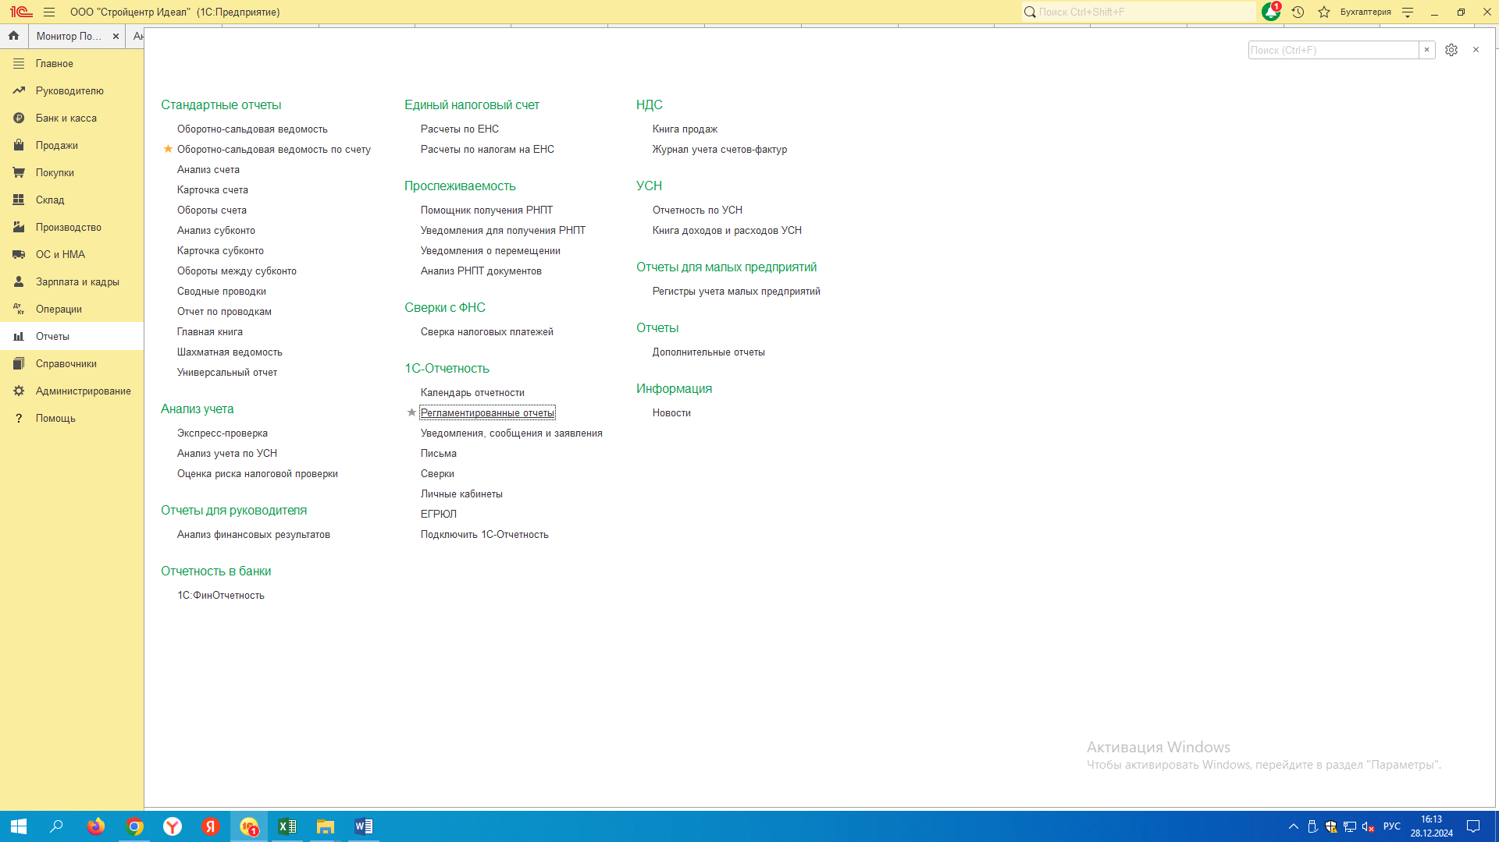
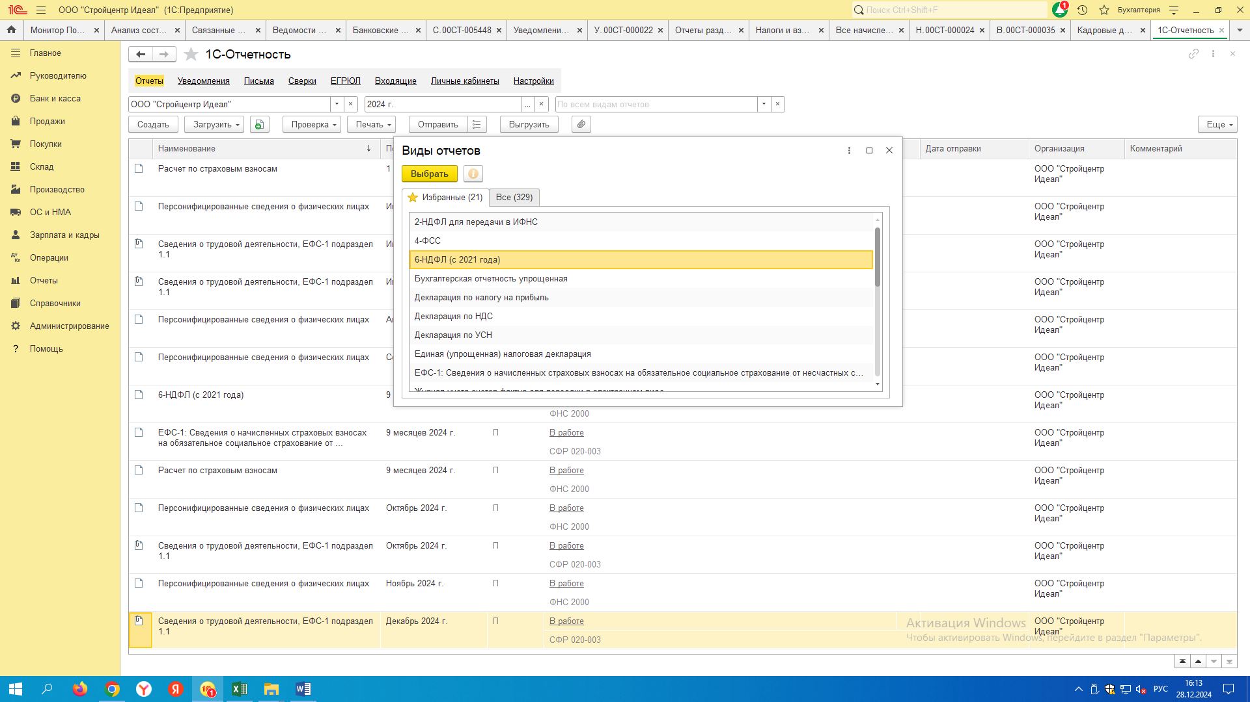

Выбираем нужный период для отчета (1 квартал, полугодие, 9 месяцев, год).
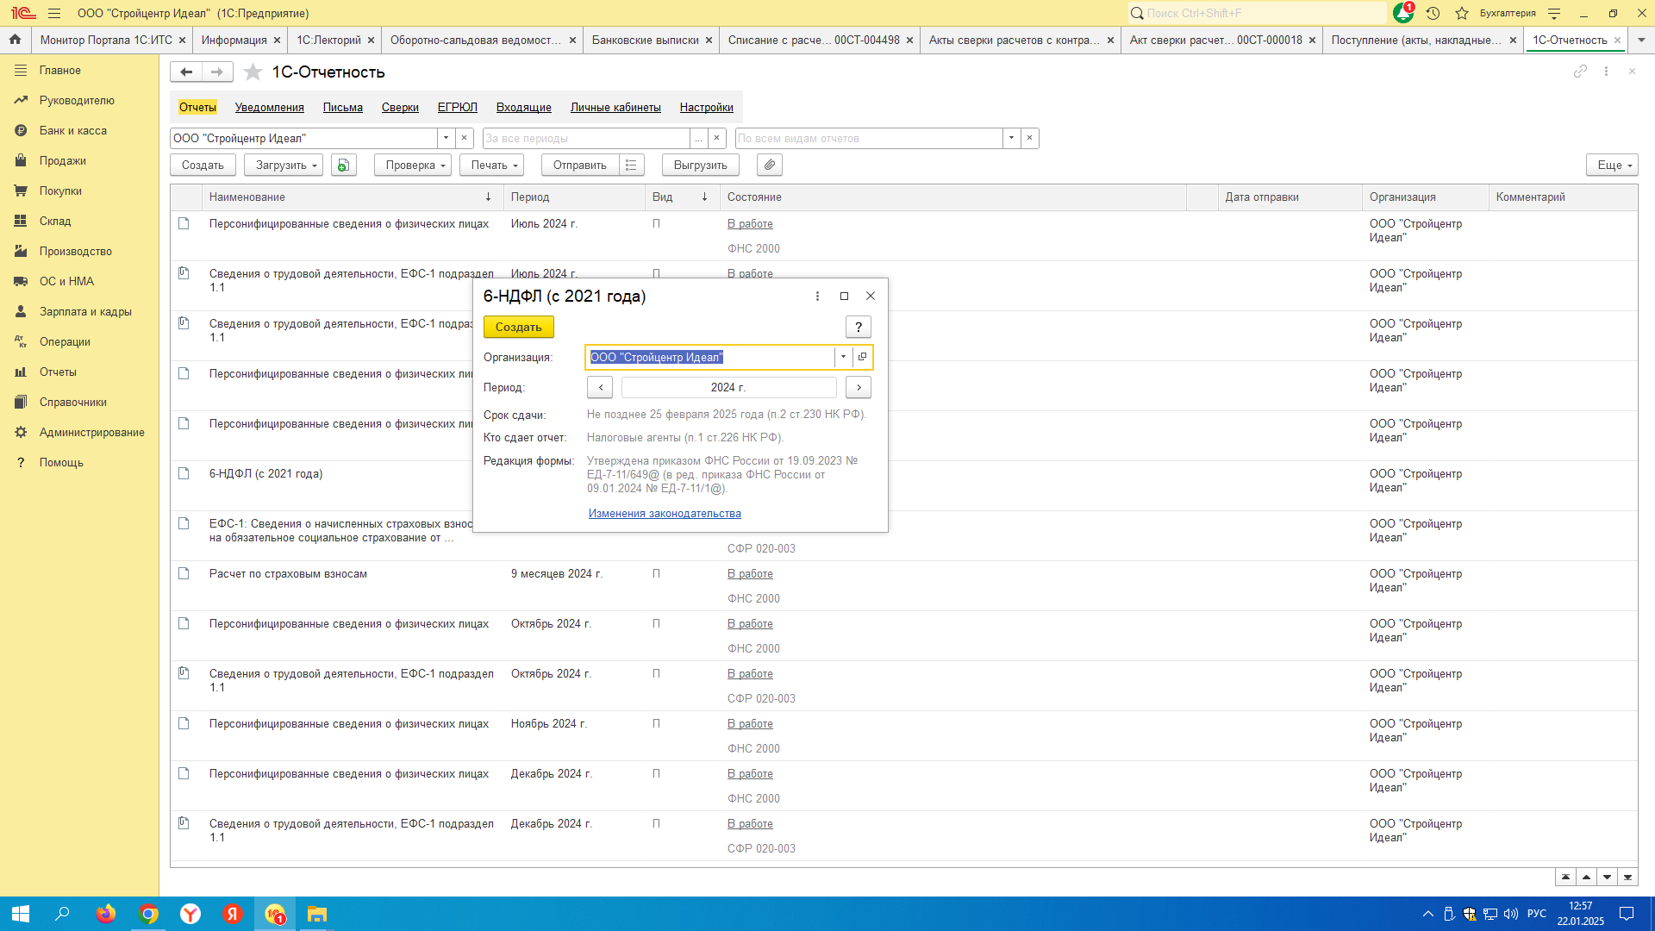

Далее подробно рассмотрим, как заполняется каждый раздел

- Титульный лист
Чтобы сформировать отчет 6 НДФЛ нужно в 1С зайти в отчеты, регламентированные отчеты, создать отчет «6 НДФЛ»
- укажите ИНН и КПП (предприниматели в поле КПП ставят прочерк);
- номер корректировки «0--» для первичного отчета, а для уточнения «1--», «2--» и так далее по порядку;
- отчетный период: 21 — квартал, 31 — полугодие, 33 — девять месяцев, 34 — год. Если отчет подается при реорганизации, ликвидации ООО или снятии с учета ИП, то коды отличаются;
- календарный год — 2023 или другой год, за который подаете расчет;
- код налогового органа;
- код места представления «По месту нахождения (учета)»: 214 — по месту учета российской организации, 120 — по месту жительства ИП;
- наименование организации или ФИО ИП в строке «налоговый агент»;
- код ОКТМО;
- номер телефона;
- количество страниц в расчете.
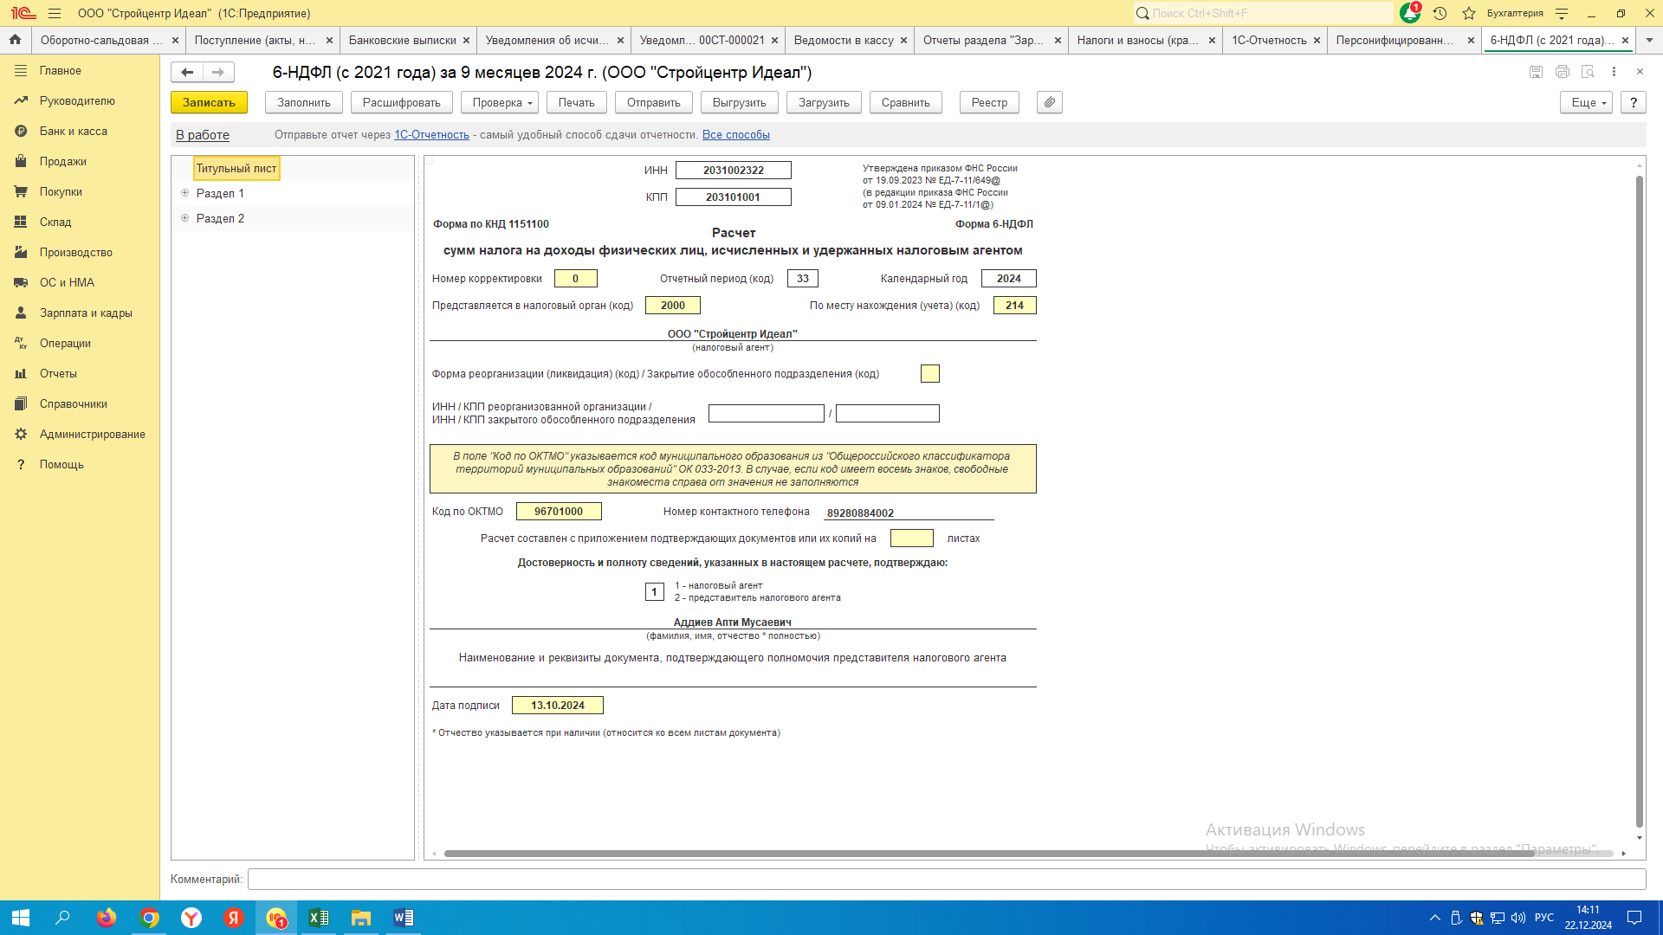

После заполнения Титульного листа переходим в Раздел 1.

- Раздел 1 «Сведения об обязательствах налогового агента»

В раздел 1 входят общие данные по всем получателям выплат. Нужно указать, сколько налога было удержано в последние три периода по НДФЛ. Аналогично указывается информация о суммах налога, возвращенных физлицам.
Срок уплаты подоходного налога зависит от времени выплаты дохода и, соответственно, удержания НДФЛ:
- за период с первого по 22-е число месяца — НДФЛ перечисляют до 28-го числа этого же месяца;
- с 23-го по последнее число месяца — до пятого числа следующего месяца;
- с 23 по 31 декабря — не позднее последнего рабочего дня года
Получается, за месяц НДФЛ перечисляют дважды. Теперь разберём построчное заполнение первого раздела:
- Строка 010 — КБК НДФЛ.
- 020 — общая удержанная сумма НДФЛ по всем сотрудникам. (НДФЛ с нарастающим)
- 021–026 — НДФЛ к уплате по тем самым шести срокам. Сумма строк 021–026 должна равняться сумме строки 020.
- 030–036 — налог, который компания вернула работникам. По строкам 031–036 — НДФЛ, возращённый в периоды удержания налога, соответствующие шести срокам перечисления.
- Строка 030 — весь возращённый налог с начала года.
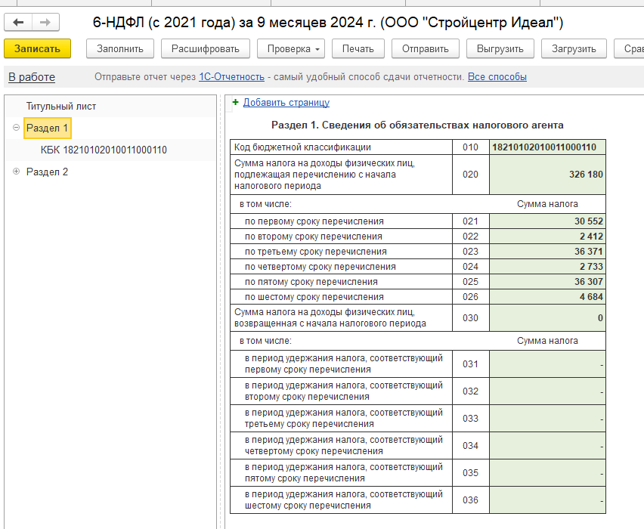

Так ка на примере у нас отчет за 9 месяцев, то в строке 020 удержанная сумма за 1, 2, 3 квартал.
В строках 021-026 удержанный налог за отчетный период.
Строки – 031, 032, 033, 034, 035, 036 не заполняются.

- Раздел 2 «Расчет исчисленных, удержанных и перечисленных сумм НДФЛ
Как построчно заполнить второй раздел:
- Строка 100 — ставка НДФЛ.
- 105 — КБК.
- 110–111 — количество человек, которые получали доход в отчётном периоде. В 111 укажите количество высококвалифицированных специалистов, если такие есть.
- 120–121 — доход нарастающим итогом с начала года. В строке 121 выделите доход высококвалифицированных специалистов по трудовым или гражданско-правовым договорам.
- 130 — общая по всем работникам сумма вычетов и расходов.
- 131 — налоговая база нарастающим итогом с начала года. Значение строки 131 — это разница между значениями строк 120 и 130, т.е. общая начисленная сумма минус вычеты.
- 140–141 — вся сумма исчисленного налога в строке 140 и отдельно сумма по высококвалифицированным специалистам в строке 141.
- 150 — фиксированные авансы, зачтённые в счёт подоходного налога с доходов иностранных сотрудников с патентами.
- 155 — налог на прибыль с дивидендов в пользу компании, которые засчитывают в счёт НДФЛ. Если не получаете дивиденды от долевого участия в других фирмах, впишите в строку «0».
- 156 — НДФЛ, рассчитанный и уплаченный в иностранном государстве, с которым Россия заключила договор об избежание двойного налогообложения.
- 160–166 — сумма удержанного налога: в строке 160 общая сумма с начала года, в 161–166 с разбивкой по отчётному периоду.
- 170 — вся сумма неудержанного НДФЛ, если такой был. Например, когда выдали работнику доход в натуральном виде, а денежных выплат не делали.
- 180 — излишне удержанный налог. К примеру, если забыли про вычет, который полагается сотруднику.
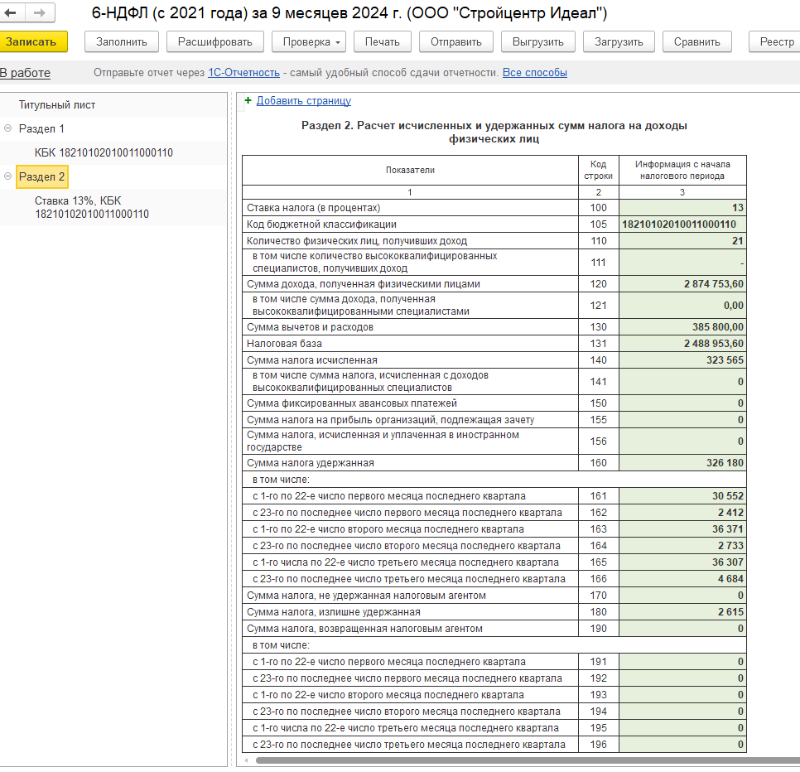
- 190–196 — возвращённый НДФЛ нарастающим итогом с начала года. В строке 190 укажите общую сумму, в строках 191–196 по конкретным периодам.

Примечание!
Квартальные отчеты по структуре заполнения одинаковы. Но годовой отчет 6 НДФЛ отличается от квартального, тем что у годового отчета есть дополнительный раздел «Приложение», который содержит в себе отчет – 2 НДФЛ.
Создается годой 6 НДФЛ также как и квартальный. (Поподробнее в 1 листе).
Наглядное различие между квартальным и годовым отчетом.
Квартальный Годовой
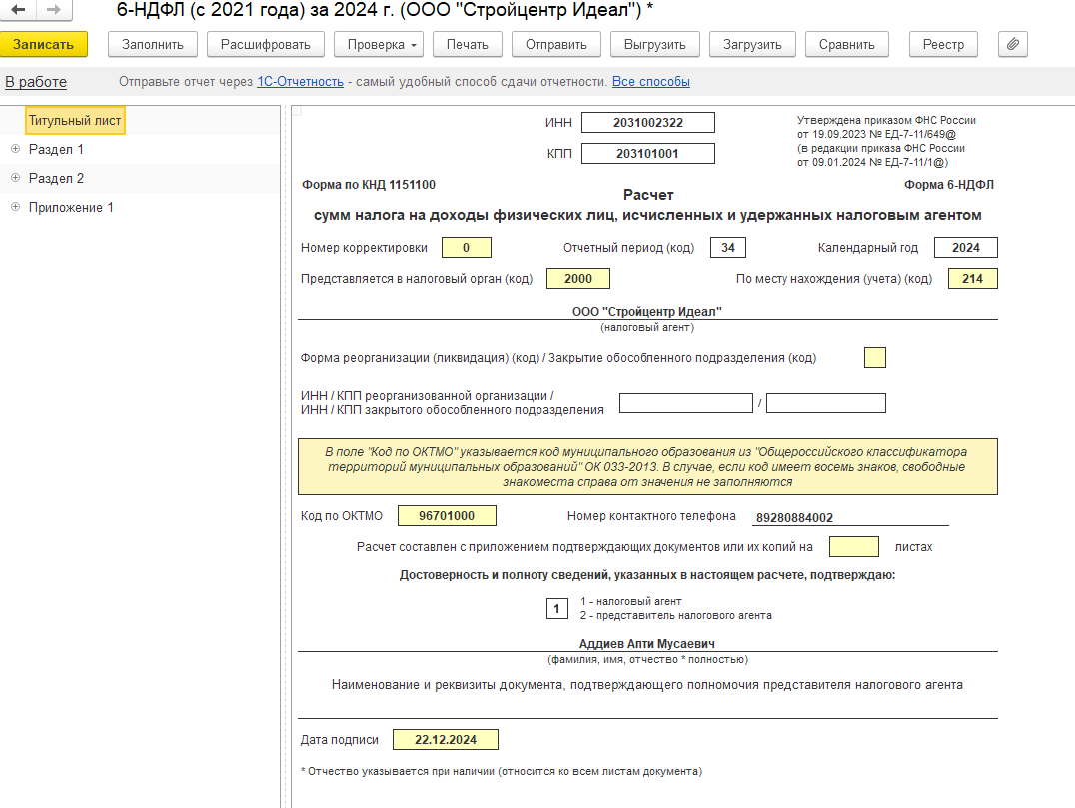

Если 6 НДФЛ содержит общую информацию исчисленных и удержанных сумм, то 2 НДФЛ содержит конкретизированную по каждому сотруднику.
- Личные данные сотрудника
- Исчисленная и удержанная сумма налога
- Вычеты
- Исчисленная заработная плата за весь период
